Министерство науки и высшего образования Российской Федерации

Федеральное государственное автономное учреждение высшего образования

«Пермский национальный исследовательский политехнический университет»

ПНИПУ

**Лабораторная работа**

**«Сортировки»**

Выполнил:

студент группы РИС-23-3б

Коротаев Александр Дмитриевич

Проверила:

доцент кафедры ИТАС

О.А. Полякова

2024 г.

**Разработка алгоритма**

**Постановка задачи:**

Реализовать поиски: линейный, бинарный, интерполяционный, линейный поиск строки, Бойера-Мура, Кнута-Морриса-Пратта.

**Анализ задачи:**

1. Создадим главный файл для основного кода**.**
2. Для удобства все поиски будут находиться в отдельных файлах.
3. Для использования поисков в главном файле будем подключать файлы с кодом поисков для дальнейшего использования.

Линейный поиск

int Line_search(int* mas, int& key)

{

int cnt = 0, index = -1;

for (int i = 0; i < _msize(mas) / sizeof(mas[0]) && index == -1; i++)

{

if (mas[i] == key)

{

index = i;

}

}

return index;

# }

Бинарный поиск

int binary_search(int* mas, int& key)

{

int lenght_mas = _msize(mas) / sizeof(mas[0]);

int left = 0, right = lenght_mas - 1, mid;

while (left <= right)

{

mid = (right + left) / 2;

if (mas[mid] == key)

{

return mid;

}

else

{

if (mas[mid] < key)

left = mid + 1;

else

right = mid - 1;

}

}

return -1;

# }

Интерполяционный поиск

int interpol_search(int* mas, int& key)

{

int lenght_mas = _msize(mas) / sizeof(mas[0]);

int left = 0, right = lenght_mas - 1, mid, index = -1;

while (left <= right && index == -1)

{

mid = left + (((key - mas[left]) * (right - left)) / (mas[right] - mas[left]));

if (mas[mid] == key)

{

index = mid;

}

else

{

if (mas[mid] < key)

left = mid + 1;

else

right = mid - 1;

}

}

return index;

# }

Линейный поиск подстроки в строке

int line_str_search(string& str, string& substr)

{

bool found_str;

for (int i = 0; i <= str.length() - substr.length(); i++)

{

found_str = true;

if (str[i] == substr[0])

{

for (int j = 1; j < substr.length() && found_str; j++)

{

found_str = (str[i + j] == substr[j]);

}

if (found_str)

{

return i;

}

}

}

return -1;

# }

Поиск Бойера-Мура

void table_formation(int* shift_table, string& substr)

{

for (int i = 0; i < 256; i++)

{

shift_table[i] = substr.length();

}

for (int i = substr.length() - 2; i >= 0; i--)

{

if (shift_table[int((unsigned char)substr[i])] == substr.length())

{

shift_table[int((unsigned char)substr[i])] = substr.length() - i - 1;

}

}

}

int Boiere_Moore(string& str, string& substr)

{

int shift_table[256];

table_formation(shift_table, substr);

int index_element = -1;

int current_last_char = substr.length() - 1;

while (current_last_char < str.length() && index_element == -1)

{

bool flag = true;

for (int i = substr.length() - 1; i >= 0 && index_element == -1 && flag; i--)

{

if (substr[i] != str[current_last_char - substr.length() + i + 1])

{

current_last_char += shift_table[int((unsigned char)str[current_last_char - substr.length() + i + 1])];

flag = false;

}

else if (i == 0)

{

index_element = current_last_char - substr.length() + 1;

}

}

}

return index_element;

# }

Поиск Кнута-Морриса-Пратта

void prefix_function(string& substr, int* mas_prefix)

{

int i = 1, j = 0;

while (i < substr.length())

{

if (substr[i] == substr[j])

{

mas_prefix[i] = j++;

i++;

}

else

{

if (!j)

{

mas_prefix[i] = 0;

i++;

}

else

{

j = mas_prefix[j - 1];

}

}

}

}

int KMP(string& str, string& substr)

{

int* mas_prefix = new int[substr.length()];

mas_prefix[0] = 0;

int str_index = 0, substr_index = 0, index_element = -1;

prefix_function(substr, mas_prefix);

while (str_index < str.length() && index_element == -1)

{

if (substr[substr_index] == str[str_index])

{

str_index++;

substr_index++;

}

if (substr_index == substr.length())

{

index_element = str_index - substr.length();

}

else if (str_index < str.length() && substr[substr_index] != str[str_index])

{

if (!substr_index)

{

str_index++;

}

else

{

substr_index = mas_prefix[substr_index - 1];

}

}

}

delete[] mas_prefix;

return index_element;

# }

**Пример решения**

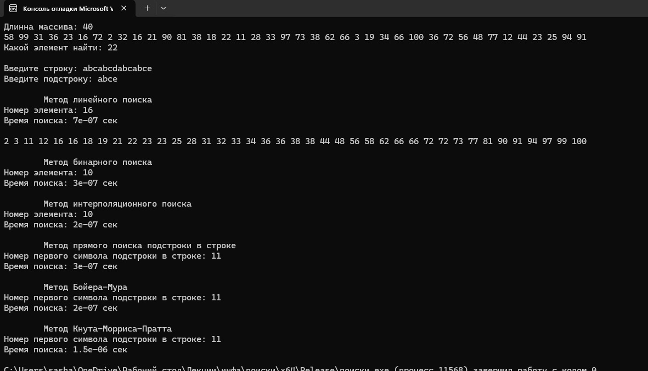

**GitHub:** <https://github.com/Korovay4ik/Laboratory-works>